1. IIS 설치 참고 : <https://studyforus.tistory.com/259>

중간부분의 “웹 플랫폼 설치 관리자 (WPI) 설치하기” 부터는 안하셔도 됩니다.  
필요하다고 생각되시는 분은 하셔도 무방합니다.

1. IIS에 사이트 추가

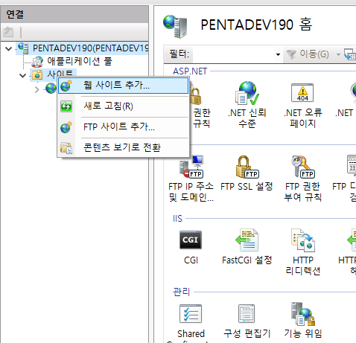

IIS를 처음 시작해서 들어가보시면 사이트를 확장해서 보면 Default Web Site가 있습니다.

해당 사이트를 진행중인 사이트로 변경해서 사용해도 되고, 새로 추가해서 사용해도 됩니다.

동시에 여러개의 사이트를 진행하시는 분들이라면 각 사이트별 포트지정을 위해서 방화벽등의 설정이 추가적으로 필요한 부분이 있지만 여기에서는 Default Web Site를 단일로 진행하시는 분에 한하여 설명드리겠습니다.

1. 사이트명 변경(필요시 진행, 그냥 Default Web Site로 해도 무관합니다.)

사이트명을 클릭 후 F2를 클릭하시면 사이트명을 변경하실수 있으며 변경 후 엔터

1. 사이트 수정

사이트명을 클릭 후 마우스 오른쪽 버튼을 클릭해서 아래 이미지의 고급설정을 클릭해주세요.

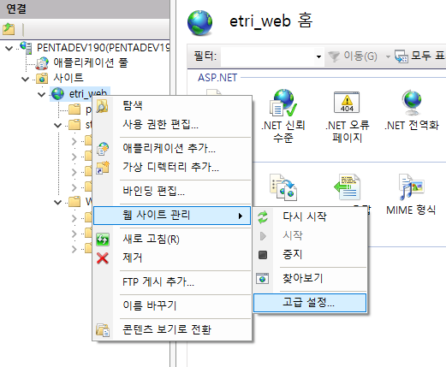

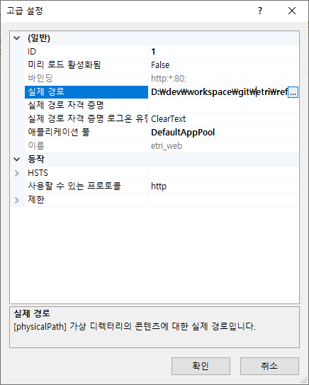

실제 경로의 입력 부분을 클릭하시면 우측에 ...으로 되어있는 버튼이 보입니다.

클릭 하여 해당 경로 선택하시면 됩니다.

예) D:\dev\workspace\git\etri\reference_model_web\src\main\webapp

개발자가 진행하는 프로젝트에서 프로젝트폴더명\src\main\webapp 을 선택하시면 아래와 같이 보여요~

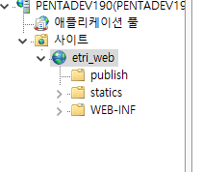

1. 확인

<http://localhost/publish/profile_category.html>

1. 여러개의 사이트를 이용할경우 포트 방화벽 오픈

<https://martinwork.tistory.com/17>

1. 사용하지 않을 경우에는 사이트를 중지하고자 할경우에는 IIS에서 우측을 보시면

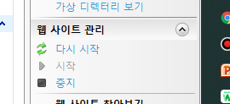

여기에서 중지를 클릭하시면 되며, 사용하고자 할경우에는 시작을 클릭해주세요.